ASP

# Guia 9

Se crearon varios Grids para mostrar la informacion de la base de datos “autos”, la cual contiene 3 tablas:

* Repuesto
* Modelos
* Marca

Que son para las cuales se crearon los grids.

Acontinuacion se presenta el grid utilizando la tabla Repuesto:

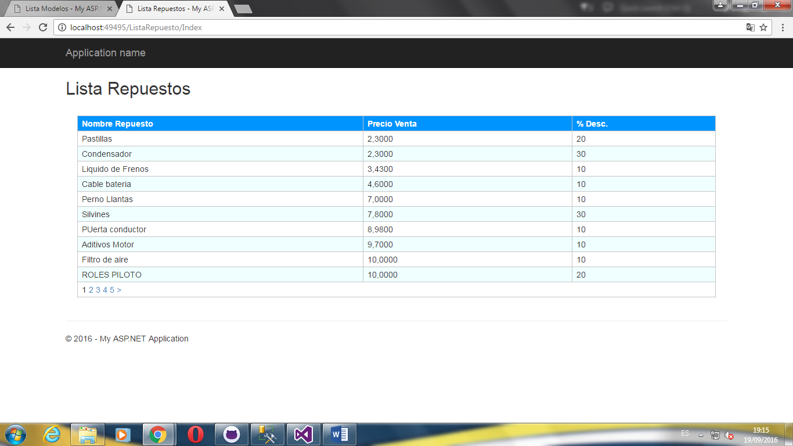

Como podemos observar se le aplico un diseño unico espectacular.

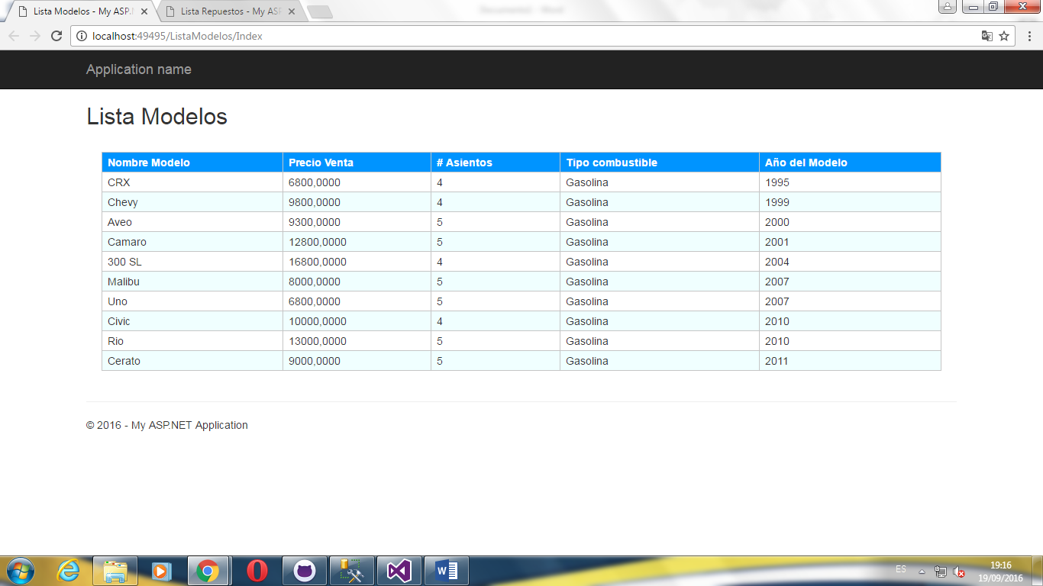

La imagen anterior nos muestra al igual que antes los datos de la tabla Modelos utilizando WebGrids, a su vez tambien se le aplico un diseño espectacular.

Y acontinuacion podemos apreciar la Lista Marca donde se esta usando un Grid para presentar los datos de la tabla “marca”.

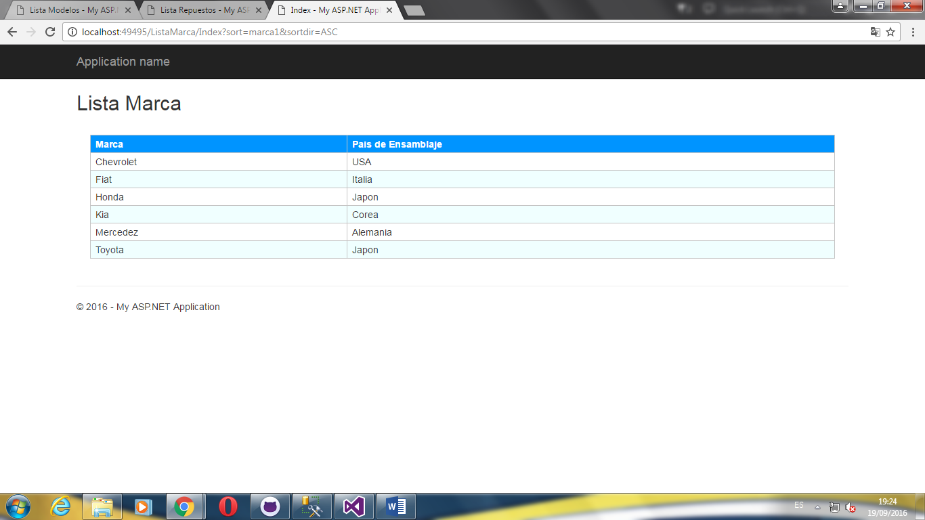

Como pudimos apreciar tambien tiene un modelo unico y espectacular.